Открытые Всероссийские соревнования по поиско-спасательным работам (приключенческим гонкам) "ПСР-2010"

Дополнительная информация 20.
О работе с GPS-приемниками

- Минимальные требования к GPS-оборудованию

- Ввод данных (ручной, электронный);
- Наличие навигации;
- Сохранение и вывод данных.

- Настройки (settings) GPS-приемника

- Формат координат (сетка, Grid):

широта / долгота (Latitude/Longitude)
ггг мм’ cc” (ddd mm’ ss”)

- Система координат (датум, Datum):

WGS-84

- Расстояния (Distanсe):

м (метры) m (meters).

Перед началом соревнований все старые данные (пути (tracks), путевые точки (waypoints) должны быть удалены из GPS-приемника (навигатора).
Обязательно должен быть включен режим записи треков, режим «авто» – отключить. Должен быть включен режим записи треков «расстояния».

- Выходные GPS данные (путевые точки – waypoints, пути,
треки – tracks)

Участники соревнований должны (после промежуточного финиша, финиша этапа, финиша соревнований – см. программу соревнований) предоставить файл формата .GPX (GPS Exchange File – универсальный обменный формат GPS данных).
Файлы предоставляются на любом жестком носителе: USB – съемный диск, Flash – карта, CD, DVD, и т.п. кроме бумаги и дискет 3.5”, 5.25”.
Также будет предоставлена возможность сгрузить данные с приборов посредством их синхронизации с ПК через ПО ActiveSync, Nokia PC Suite, SE PC Suite.
Пользователям Garmin будет предоставлена возможность разгрузки данных непосредственно с приемника в ПК через USB-кабель в ПО Map Sourse,
если кабель COM, то необходимо иметь свой кабель с переходником на USB.
Пользователям GPS-приборов с ПО не имеющим возможности предоставить файл в формате .GPX можно предоставить файл в одном из указанных ниже форматов:

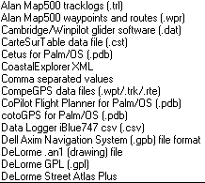

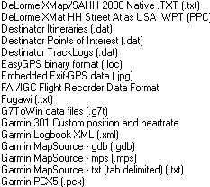

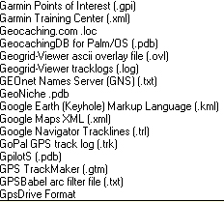

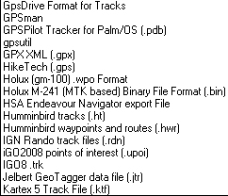

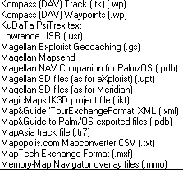

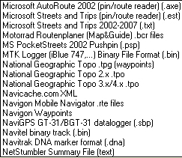

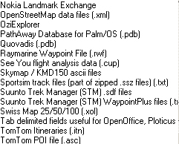

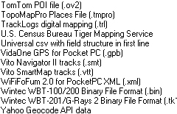

! Примечание: Судейская коллегия не дает гарантии, что универсальный конвертер GPS-форматов прочтет данные вашего уникального (во всех смыслах) оборудования, что приведет к штрафным баллам на GPS-этапе. (Вариант – участник в ручную забивает данные в ПК).
GPS-приборы с настройками и форматами данных отличными от пп 1, 2, 3 к рассмотрению приниматься не будут.
Во избежание конфликтных ситуаций просьба иметь при себе ПО для ПК, необходимое для синхронизации вашего GPS с ПК и кабеля.

- Возможные этапы соревнований с использованием GPS:

- Наличие GPS;
- Определение уровня пользователей GPS:
- ввод координат точки;
- определение местоположения;
- измерение расстояния между точками.
- Выход на точку по заданным координатам;
- Проход по заданному, координатами, маршруту;
- Определение координат указанных объектов на маршруте.
- Ну и все остальное

Консультации по работе с GPS будет проводить Вячеслав Моторкин (письма с вопросами будут пересылаться на его адрес)

Mo&Ze


group

